Configuració de la càmera:

Per a poder realitzar les proves, s’ha hagut d’afegir una càmera al model de Gazebo. Hem decidit posar-la al davant inclinada amb un angle de 45 graus respecte la horitzontal per poder veure suficients pilotes davant seu i alhora veure el punt de recollida.
De totes maneres, a falta de fer proves reals s’ha de veire si és el millor angle pel nostre cas.
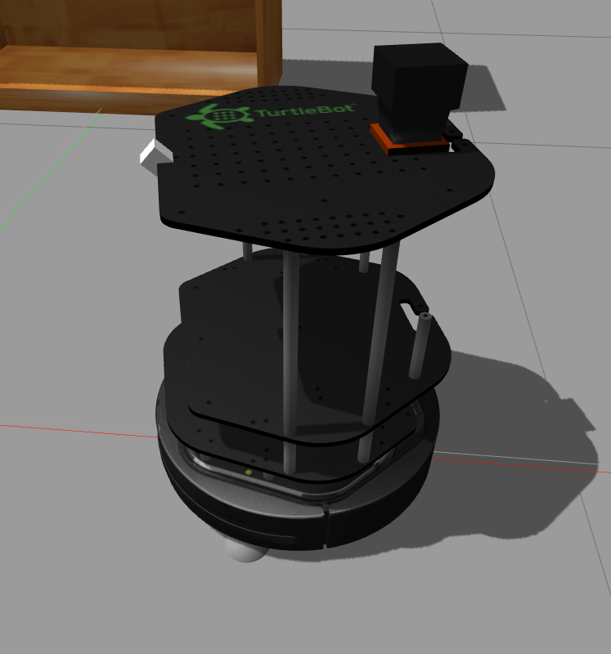
A la fotografia es pot veure representada per un cub blanc inclinat. En el muntatge real com a la representació de Gazebo és important que la càmera no obstrueixi el camí del lidar.

Càmera:

Agafem la imatge, la passem a monocrome amb cv::cvtColor i tot seguit li aplicaquem el filtre cv::GaussianBlur per aque el filtre de cercles tingui mes contrast i funcioni correctament (sense espuris).
El filtre que apliquem és el següent:
cv::HoughCircles

La configuració del mateix és:

- method: MEl mètode utilitzat és el CV_HOUGH_GRADIENT.
- Dp: Es el valor d’acomulació. El posem a 2 que és un valor estàndard així que serà la meitat d’ample i altura que els valors de la imatge.

- minDist– La mínimia distancia entre centres. L’hem posat a 30 per evitar solapaments.
- param1– CANNY_EDGE_TH : Es un dels paràmetres de el Houch_Gradient. És el llindar superior dels dos passats al detector Canny () El segon és la meitat d’aquest. Es el màxim de «edges». L’hem posat a 80 doncs tenim mes captació de pilotes petites.
- param2– Segon paràmetre específic del mètode. En el cas de CV_HOUGH_GRADIENT, és el llindar d'acumulador dels centres de cercle en la fase de detecció. Com més petit sigui, més cercles falsos es poden detectar. Els cercles, corresponents als valors acumulats més grans, es tornaran primer. L’hem posat petit doncs ha millorat el reconeixement de coses petites:50 (abans 70)
- minRadius– El minim radi del cercle. Petit però sense passar-se: 15
- maxRadius– El màxim radi del cercle: 90

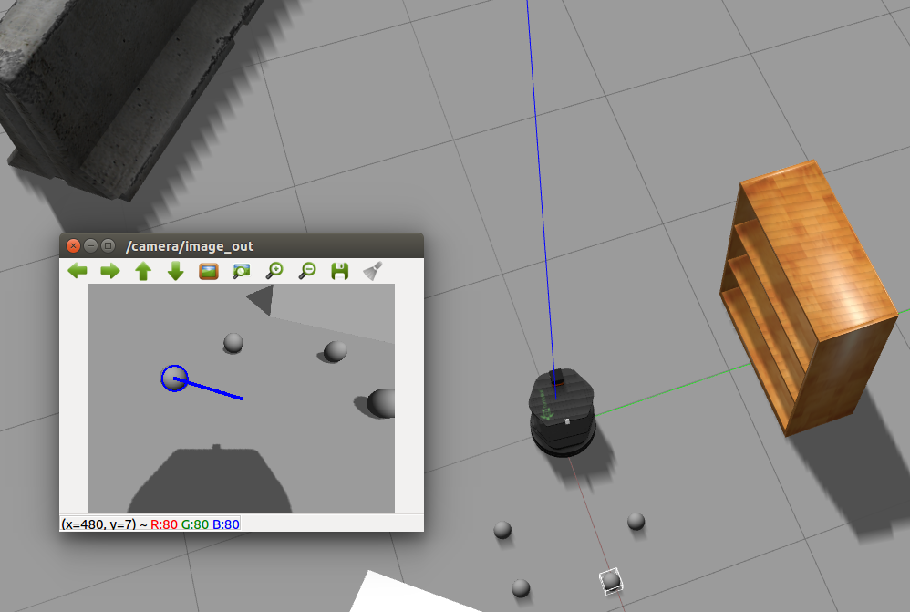
De totes les pilotes detectades es selecciona les que tenen mes probabilitats de ser certes. En configurem un límit de 5 configurable. D’aquest límit només en seleccionem una que serà la que estigui mes a aprop del punt desitjat, que en el nostre cas es el punt on el braç mecànic pot actuar.
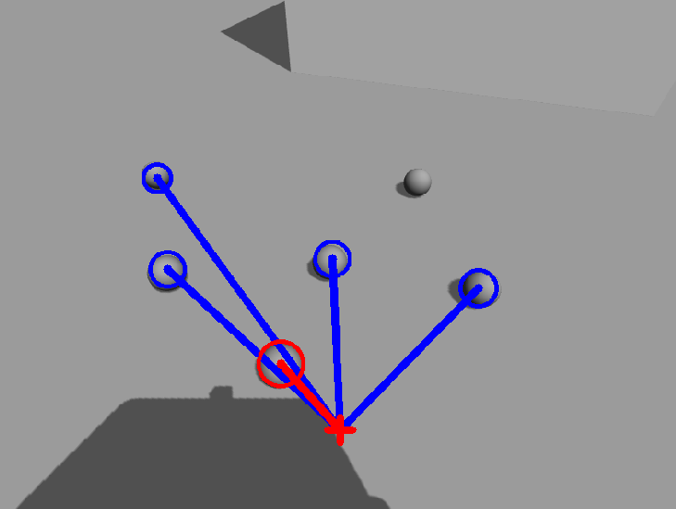
En aquesta segona iteració del codi marquem aquest punt amb una X vermella i la pilota seleccionada amb vermell a diferència de les altres que estaran en blau.
S’ha calculat el punt desitjat en base la focal de la càmerai l aseva posició i angle:
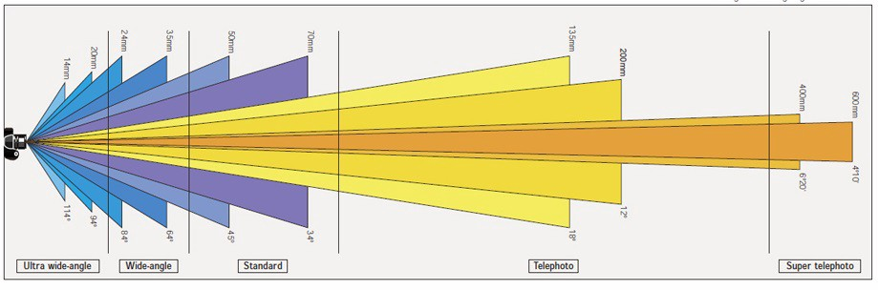

Un punt de valor afegit al node es que en el cas de que no detecti cap pilota enviarem un vector direcció amb zeros però abans ens assegurarem de que no sigui un espuri. Hem definit un limit de deteccions nules per el qual començarà a enviar zeros. Si ho féssim a la primera posaríem en risc el canvi d’estat del robot i podríem entrar en una iteració repetitiva entre dos estats.
El mateix es podria aplicar a la inversa per a la detecció de pilotes i evitar espuris.

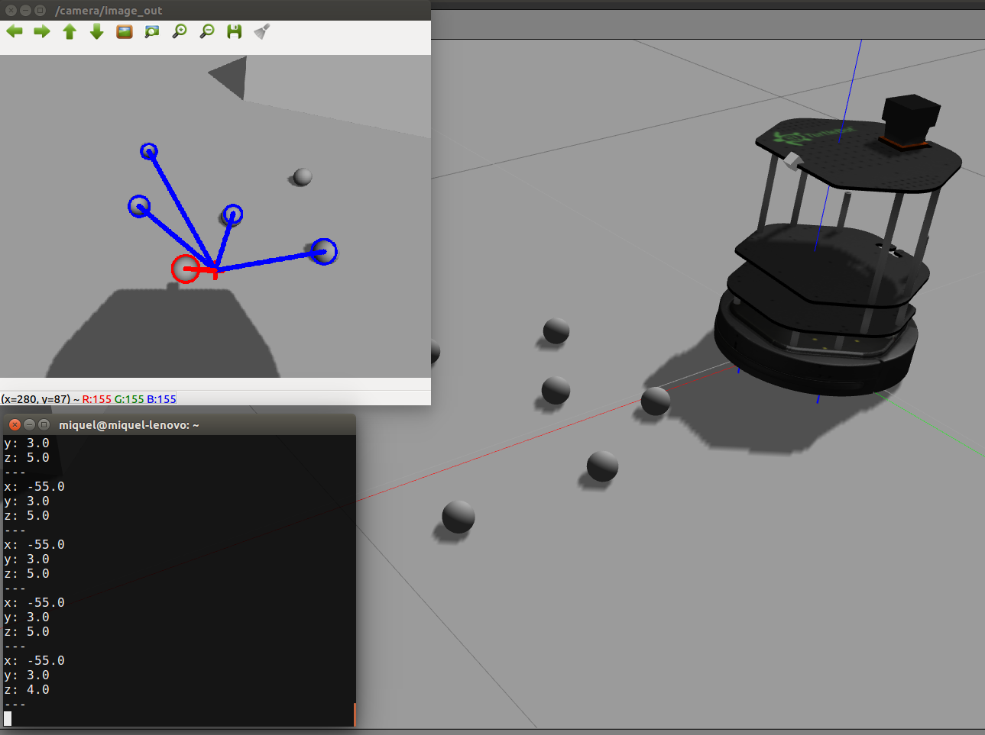

Aprocimació a les pilotes:

Per poder aproximar-nos a les pilotes hem de mouren’s finament i per tant no podem recorrer al move_base. El que farem serà moure el robot directament enviant ordres directament als motors.
Si fem una cerca del topic de control que hem utilitzat anteriorment per el comandament de la PS$ veiem que el topic de control és:

miquel@miquel-lenovo:~/ros/proves$ rostopic type /cmd_vel_mux/input/teleop
geometry_msgs/Twist

Per tant ens hem de publicar en aquest topic i realitzar les maniobres d’aproximació per anar acostant l’objectiu.

Exploració
Primer hem de conèixer les mides del mapa. Veiem que s’emet a al topic map_metadata. Revisant el tipus per integrar-l’ho al codi.

miquel@miquel-lenovo:~/ros/proves$ rostopic type map_metadata
nav_msgs/MapMetaData
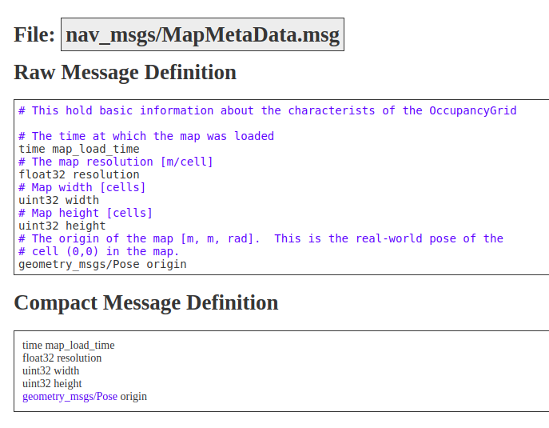
Per tant l’implementem el recull de les dades que ens interessen via una subscripció al codi.
Fem el mateix per el mapa:
miquel@miquel-lenovo:~/ros/proves$ rostopic info map
Type: nav_msgs/OccupancyGrid

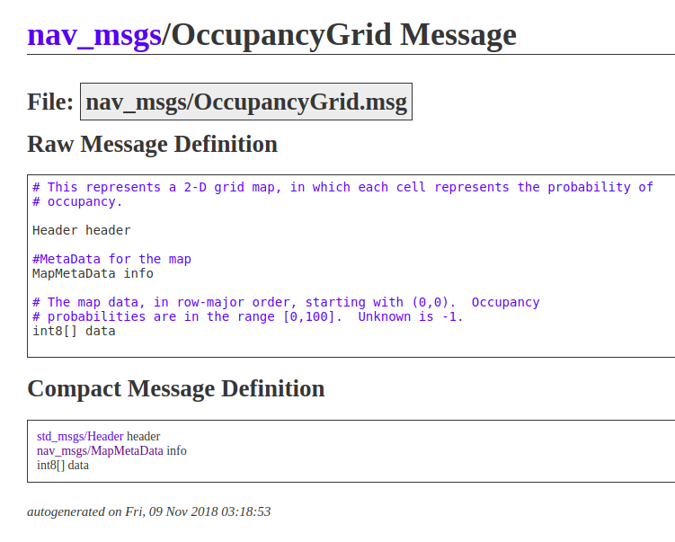
Revisem la info i veiem que ens dona la mateixa informació que el map_metadata.
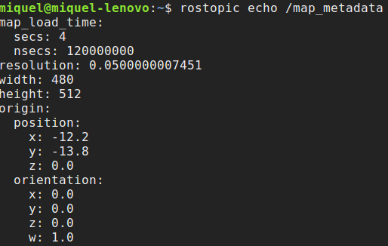

Però aquest també ens inclou un array que dibuixa el mapa. Veiem que hi han 3 valors diferenciats: « -1» «0» «100»
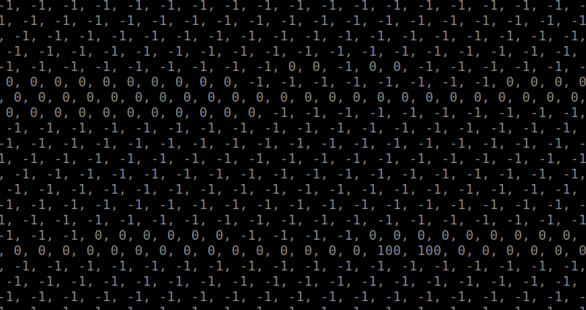
Pel que entenem cadascun d’ells representa una situació del mapa. Una paret o obstacle, una zona coneguda accessible i zones desconegudes.

Resolució
Una de les dades que revem és l’escala amb metres per pixel. Si volem una quantitat determinada de «goals» X hem de fer la regla de 3 següent:

pixels/goal = meter/goals * pixel/goals = (1/resolution)*(1/goals4metre).
Marcarem una constant al codi que en direm GOAL4METERS i provindrà de les anteriors: La fixarem a 0.5.
Al codi:
PIXEL4GOAL= (int)1/(GOAL4METER*resolution);
Ara ja sabem la distància amb pixels desitjada entre goals.

Tàctica d’exploració
La principal premisa per explorar el mapa es que els goals que s’explorin s’han de conèixer i per tant no ha de ser ni zona ocupada, ni desconeguda.
També s’ha de tenir en compte el diàmetre del robot per no marcar una zona massa propera a un obstacle.
Mes enllà d’això, hem triat que la tàctica sigui fer ziga zaga en zones contingudes. Si troba obstacle farà mitja volta o continuarà al següent goal.
Evidentment és molt millorable i optimitzable, doncs es podrien crear polígons entre obstacles i zones no conegudes i recorre'ls en linees paral·leles.

Per fer això ens hem creat un vector amb tota la informació del goal. Hem precalculat la mida d’aquest vector en funció de les zones conegudes al mapa.

Creació del GRID
Per poder cobrir tot el camp d’exploració hem creat un GRID de punts que es correspont a una quadrícula de punts separats el PIXEL4GOAL entre ells i a efectes pràctics en metres els GOALS4METERS.
Hem extret de les dades del mapa: el valor corresponent (-1, 0, 100) )en aquell punt concret. Però hi ha molt marge de millora atès que hauríem de tenir en compte el valor del costmap en aquell punt, doncs és possible que encara que el valor sigui 0 (mapa conegut) pot quedar massa aprop d’un obstacle i no ser accessible.
int grid_x =(int)(pixel_x/PIXEL4GOAL);
int grid_y =(int)(pixel_y/PIXEL4GOAL);
int *exploreGrid = (int *) malloc(grid_x * grid_y * sizeof(int));
for(unsigned int i=0; i<grid_x;i++){
for(unsigned int j=0; j<grid_y;j++){
exploreGrid[i+j*grid_x]=(int)mapaM.data[i*PIXEL4GOAL+j*pixel_x*PIXEL4GOAL];
}
}

En aquest tros de codi es pot veure com extraiem el valor del papa en funció de un grid de punts determinat pels PIXEL4GOALS.
En un següent pas generarem els goals a partir de les dades obtingudes d’aquest GRID
Generació de Goals

